FONCTION LOGARITHME NEPERIEN (Partie 2)

I. Etude de la fonction logarithme népérien

Vidéo https://youtu.be/3KLX-ScJmcI

1) Continuité et dérivabilité

Propriété : La fonction logarithme népérien est continue sur .

- Admis -

Propriété : La fonction logarithme népérien est dérivable sur et .

Démonstration :
Nous admettons que la fonction logarithme népérien est dérivable sur .
Posons .
Alors
Comme , on a .
Donc et donc .

Exemple :
Dériver la fonction suivante sur l'intervalle :

2) Variations

Propriété : La fonction logarithme népérien est strictement croissante sur .

Démonstration :
Pour tout réel x > 0, .

3) Convexité

Propriété : La fonction logarithme népérien est concave sur .

Démonstration :
Pour tout réel x > 0, .
donc la dérivée de la fonction ln est strictement décroissante sur et donc la fonction logarithme népérien est concave sur cet intervalle.

4) Limites aux bornes

Propriété : et
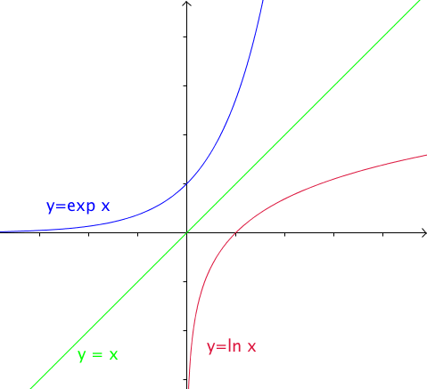
On peut justifier ces résultats par symétrie de la courbe représentative de la fonction exponentielle.

5) Tangentes particulières

Rappel : Une équation de la tangente à la courbe au point d'abscisse a est :
.

Dans le cas de la fonction logarithme népérien, l'équation est de la forme :
.
- Au point d'abscisse 1, l'équation de la tangente est soit : .
- Au point d'abscisse e, l'équation de la tangente est soit : .

6) Courbe représentative

On dresse le tableau de variations de la fonction logarithme népérien :

x | 0
 | ⎪⎪ +

Valeurs particulières :

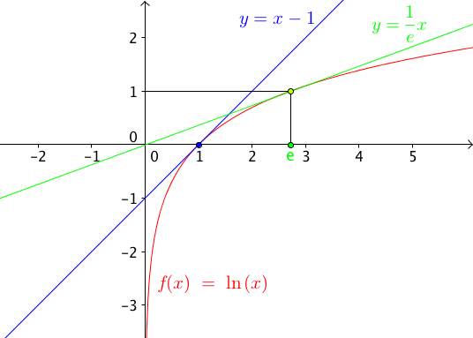

Méthode : Etudier les variations d'une fonction

Vidéo https://youtu.be/iT9C0BiOK4Y

1) Déterminer les variations de la fonction f définie sur par .
2) Etudier la convexité de la fonction f.

1) Sur , on a .
Comme , est du signe de .
La fonction f est donc strictement croissante sur et strictement décroissante sur .

On dresse le tableau de variations :

x | 0 2
 | ⎪⎪ + 0 -

2) Sur , on a .
La fonction est donc décroissante sur . On en déduit que la fonction f est concave sur .

II. Positions relatives

Vidéo https://youtu.be/RA4ygCl3ViE

Vidéo https://youtu.be/0hQnOs_hcss

Propriété : La courbe représentative de la fonction exponentielle est au-dessus de la droite d'équation .
La droite d'équation est au-dessus de la courbe représentative de la fonction logarithme népérien.

Démonstration :

- On considère la fonction f définie sur ℝ par .
.
On a également.
On dresse ainsi le tableau de variations :

x | 0
 | - 0 +
 | 1
On en déduit que pour tout x de ℝ, on a soit

- On considère la fonction g définie sur par .
.
Comme , est du signe de .
On a également.
On dresse ainsi le tableau de variations :

x | 0 1
 | - 0 +
 | 1

On en déduit que pour tout x de , on a soit .


Hors du cadre de la classe, aucune reproduction, même partielle, autres que celles prévues à l'article L 122-5 du code de la propriété intellectuelle, ne peut être faite de ce site sans l'autorisation expresse de l'auteur.
www.maths-et-tiques.fr/index.php/mentions-legales

